Transbordo de petróleo a menos de 4km da ESEC Tamoios alarma ambientalistas de Angra
Emanuel Alencar
domingo, 18 agosto 2019 10:12

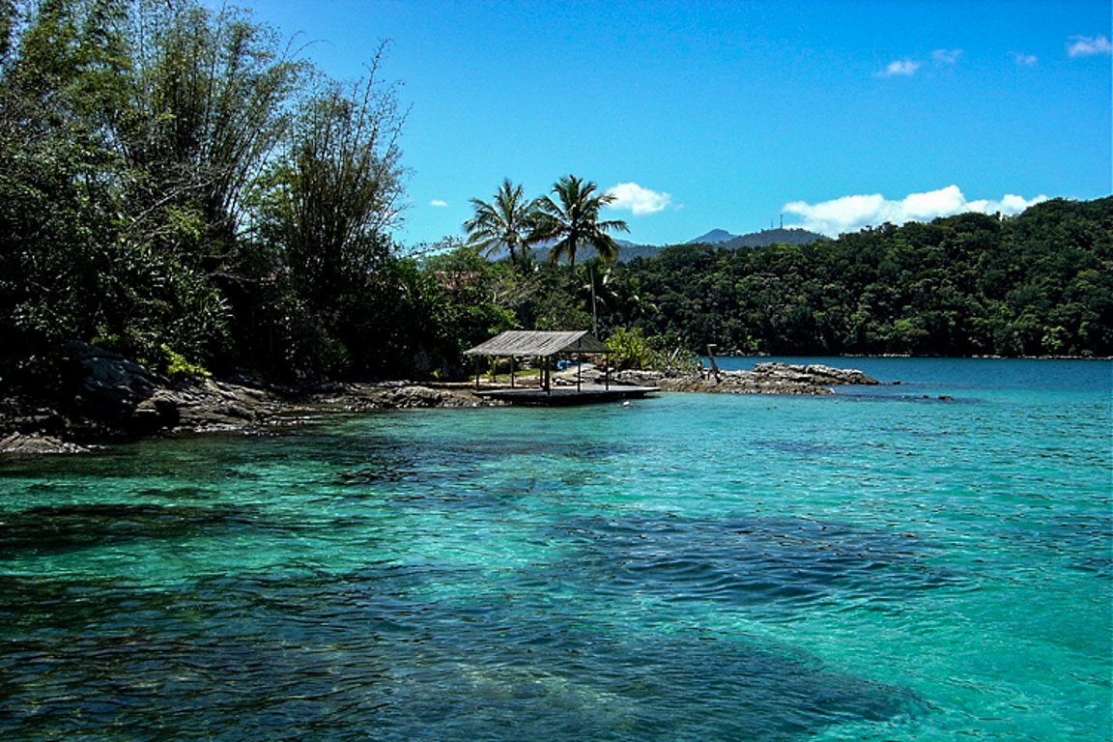

Área de transferência de derivados de petróleo entre navios e barcaças está localizada na zona de amortecimento do Parque Estadual da Ilha Grande (acima). Foto: Eduardo Gouvea/Wikiparques.
Em ofício encaminhado no último dia 19 de junho à Coordenação Regional fluminense do Instituto Chico Mendes (ICMBio), o diretor de Licenciamento Ambiental do Instituto Estadual do Ambiente (Inea), Alexandre Cruz, pede a anuência do órgão federal para o licenciamento de duas atividades que estão deixando ambientalistas de Angra dos Reis com cabelo em pé. A Navemestra Serviços de Navegação, com sede no bairro do Gradim, em São Gonçalo, requer a licença para fazer transferência de derivados de petróleo entre navios e barcaças (ship-to-barge) e o abastecimento de embarcações a partir de barcaças (bunkering) na Baía de Ilha Grande.

Como a área a ser licenciada (cerca de 8,7 mil hectares) está justamente na Zona de Amortecimento do Parque Estadual da Ilha Grande e a apenas 3,9 quilômetros da Estação Ecológica (ESEC) Tamoios, a ONG Sociedade Angrense de Proteção Ecológica (Sapê) reagiu. Em documento, reivindica que o licenciamento seja feito pelo Ibama, por se tratar de águas marinhas, nas proximidades de uma unidade de conservação federal (ESEC Tamoios). Pede ainda a realização de audiências públicas “para dar publicidade ao processo de licenciamento para que possíveis salvaguardas possam ser acordadas antes do início das operações”.
A ameaça a uma paisagem que recebeu recentemente o título de patrimônio da humanidade pela Unesco preocupa conselheiros da ESEC Tamoios, formada por 29 ilhas, lajes e rochedos, representando 4% da Baía da Ilha Grande. Em maio, o presidente Jair Bolsonaro defendeu a extinção da unidade de conservação, como mostrou ((o))eco. Ele foi multado pelo Ibama em 2012 por pescar na área proibida. A multa foi anulada este ano.

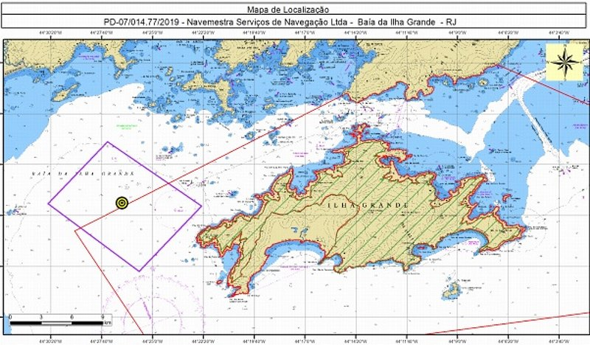Navemestra.

Em artigo publicado na revista “Portos e Navios” em julho de 2017, a especialista em Engenharia e Gestão Portuária pela Universidade Federal de Santa Catarina (UFSC) Fernanda Rumblesperger sublinhou que há diversos pontos nebulosos neste tipo de operação envolvendo derivados de petróleo, o que dá margem a diversas interpretações. “A falta de uma legislação única demonstra que assunto (…) não se encontra completamente consolidado, não existindo, em âmbito estadual, um regramento que traga as definições técnicas e processuais, tais como as presentes na IN (instrução normativa) nº 16/2013-Ibama. Tal fato é bastante preocupante, uma vez que dá espaço à livre interpretação dos órgãos competentes para definir as situações nas quais as autorizações poderão ser concedidas”, escreveu.
A transferência navio-barcaça (ship-to-barge), considerada muito delicada e perigosa por especialistas, seria inédita na Baía da Ilha Grande. A operação mais comum realizada pelo Terminal da Baía da Ilha Grande (Tebig) é a ship-to-ship (navio para navio), embora essa modalidade tenha sido vetada em abril de 2015. Em março daquele ano um vazamento em um tanque de lastro do navio Gothemburg, que transferia óleo cru para a embarcação Buena Suerte, no Tebig, resultou no vazamento de centenas de litros de óleo no mar. A poluição chegou à Baía de Sepetiba. Mais tarde, o Inea passou a autorizar a ship-to-ship mas apenas com os navios atracados.

https://www.oeco.org.br/colunas/emanuel-alencar/transbordo-de-petroleo-a-menos-de-4km-da-esec-tamoios-alarma-ambientalistas-de-angra/

